Тема 21. ОСНОВЫ КОНСТРУИРОВАНИЯ

21.3. Конструирование плит
Минимальная толщина. Толщину монолитных плит принимают не менее (мм): для покрытий — 40; для междуэтажных перекрытий жилых и общественных зданий — 50; для междуэтажных перекрытий производственных зданий — 60; для плит из легкого бетона классов В7,5 и ниже — 70.
Минимальная толщина сборных плит складывается из толщин защитных слоев и диаметра продольной и поперечной арматуры, располагаемой по высоте сечения плиты.
Продольное армирование. При продольном армировании стержни укладывают параллельно продольной оси элемента. Стержень — это арматура любого вида, диаметра и профиля независимо от того, поставляется ли она в прутках или мотках (бухтах). Под диаметром понимают номинальный диаметр стержня. Плиты, как правило, армируют сварными сетками. Вязаную арматуру допускается применять для сравнительно небольших монолитных участков сборных перекрытий и монолитных плит с большим числом неупорядоченных отверстий. Диаметр рабочих стержней сварной арматуры плит принимают не менее 3 мм, а вязаной - не менее 6 мм.
Расстояние между осями стержней рабочей арматуры в средней части пролета плиты (внизу) и над опорой (вверху многопролетных плит) должны быть, не более: 200 мм — при толщине плиты h < 150 мм; 1,5h — при толщине плиты h > 150 мм.
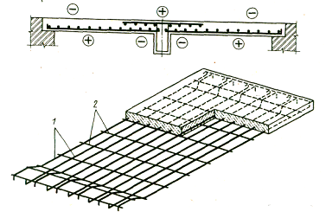
Площадь сечения рабочей арматуры плит определяют расчетом. В сплошных плитах расстояния между рабочими продольными стержнями 1, доводимыми до опоры (рис. 21.7), не должны превышать 400 мм, причем площадь сечения этих стержней на 1 м ширины плиты должна составлять не менее 1/3 площади сечения рабочих стержней в пролете, определенной расчетом по наибольшему изгибающему моменту. При армировании неразрезных плит сварными рулонными сетками допускается вблизи промежуточных опор все нижние стержни отгибать в верхнюю зону.

Рис. 21.7. Армирование железобетонных плит:
1 — рабочая арматура; 2 — конструктивная; 3 —монтажная.
Ограниченная высота сечения типовых сборных плит лимитирует возможность применения ненапрягаемой арматуры по условиям развития недопустимых прогибов и чрезмерного раскрытия трещин. Плиты с высотой поперечного сечения 160 мм и менее запрещается армировать ненапрягаемой арматурой, начиная с пролетов более 3,6 м.. В ребрах сборных плит и настилов шириной 150 мм и менее допускается доведение до опоры одного продольного рабочего стержня.
Напрягаемую арматуру в виде стержней или канатов в пустотных и ребристых плитах располагают по оси каждого ребра плиты или вблизи этой оси.
Отверстия значительных размеров в плитах окаймляют дополнительной арматурой сечением не менее сечения рабочей арматуры (того же направления), которая требуется по расчету плиты как сплошной.
Примеры армирования сборных плит приведены в § 10.
Поперечное армирование. При поперечном армировании стержни укладывают перпендикулярно или наклонно к продольной оси элемента. У поверхности сплошных плит, вблизи которых ставится рабочая продольная арматура, предусматривают монтажную (распределительную) арматуру (см. рис. 21.7); площадь ее сечения в балочных плитах должна составлять не менее 10% площади сечения рабочей арматуры в месте наибольшего изгибающего момента.
В многопустотных сборных плитах высотой более 300 мм устанавливают по расчету вертикальную поперечную арматуру. Соотношение диаметров поперечных и продольных стержней в сварных каркасах и сетках устанавливают из условия сварки (см. прилож. 9 /4/). Расстояния между поперечными стержнями у каждой поверхности элемента принимают не более 600 мм и не более удвоенной ширины грани элемента. Поперечная арматура, устанавливаемая в плитах в зоне продавливания, должна иметь анкеровку по концам, выполняемую приваркой или охватом продольной арматуры. Расстояние между поперечными стержнями принимают не более 1/3h и не более 200 мм (h — толщина плиты). Ширина зоны постановки поперечной арматуры должна быть не менее 1,5h.

21.4. Конструирование балок

Размеры сечений. Высоту балок определяют расчетом и принимают кратной 50 мм при высоте до 600 и 100 мм — при большей высоте. Ширину балок прямоугольного сечения назначают от (0,25…0,50)h (рис. 21.8)
Поперечные сечения балок рекомендуется принимать тонкостенными с развитой сжатой зоной (тавровое, коробчатое), потому что такие сечения являются наиболее экономичными по расходу материалов; целесообразно предусматривать наибольшую возможную полезную высоту сечения и наименьшую толщину его стенок, так как это повышает несущую способность, жесткость и трещиностойкость элементов.
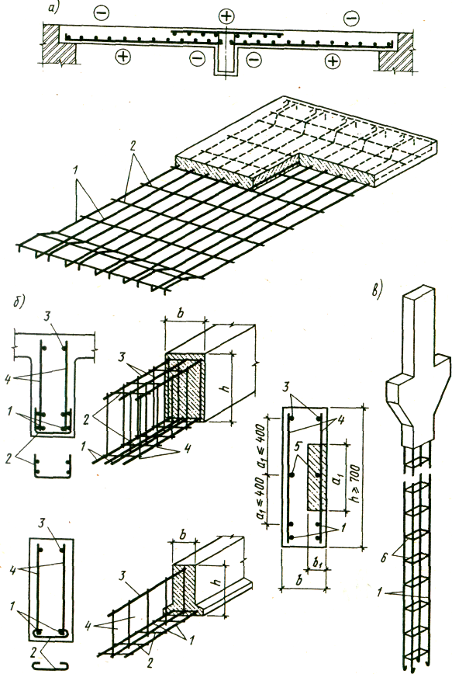

Рис. 21.8. Армирование железобетонной балки
1 — рабочая арматура; 2 — конструктивная; 3 —монтажная; 4 — поперечные стержни балок, привариваемые к рабочей и монтажной арматуре; 5 — конструктивная продольная арматура.

Во избежание концентрации местных напряжений в местах сопряжения стенок сечения элементов с полками устраивают плавные переходы в виде фасок или закруглений небольшого диаметра. Размеры сжатой полки таврового сечения лимитируют длины опорных участков, на которые опираются вышележащие конструкции и расположение сжатой арматуры, а размеры растянутой полки — рабочей и монтажной арматуры.

Продольное армирование.

Армирование балок сварными каркасами (ненапрягаемая арматура) приведено на рис.21.6, а вязаными — рис. 21.9. Диаметр продольной рабочей и монтажной арматуры балок принимают не менее 12 мм. Для продольной арматуры, устанавливаемой по конструктивным соображениям, а также для продольных монтажных стержней сварных каркасов сборных балок допускается применять стержни и меньших диаметров.
Продольную рабочую арматуру назначают из стержней одинакового диаметра и в крайнем случае из стержней двух разных диаметров. При этом стержни большего диаметра размещают в первом ряду, в углах сечения и при вязаных каркасах — в местах перегиба хомутов. Рабочую продольную арматуру располагают по возможности равномерно по ширине поперечного сечения балки: обычно в один и редко в два ряда. Следует избегать шахматного расположения стержней верхнего ряда относительно нижнего, так как при этом труднее достигнуть тщательного заполнения бетонной смесью промежутков между стержнями.
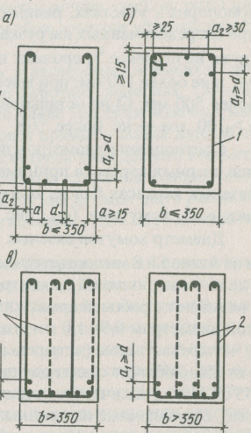

Рис. 21.9. Размещение арматуры в нормальном сечении балки с вязаными каркасами:
а — открытый двухветвевой хомут; б — то же, закрытый;
в — открытые четырехветвевые хомуты;
1 — двухветвевые хомуты одного типа;
2 — то же, разного типа; а_{b} > 20 мм при d до 20 мм,
а_{b} > 25 мм при d = 25 мм и более,
а_{b} > 30 мм при сd = 32 и более.

При расположении продольных рабочих стержней в два ряда и более центр тяжести сечения арматуры перемещается кверху, вследствие чего плечо внутренней пары уменьшается и тем самым снижается несущая способность балки. Нижний ряд арматуры будет перенапрягаться, а верхний — недонапрягаться. Это не позволяет полностью использовать прочность рабочей арматуры. Поэтому нормы запрещают укладывать рабочую арматуру более чем в три ряда. В балках шириной более 150 мм число продольных рабочих стержней, доводимых до опоры, принимают не менее двух.
Для размещения напрягаемой арматуры предусматривают уширение растянутой зоны ребра балки, которое одновременно служит для обеспечения прочности этой части сечения при обжатии элемента (рис. 21.10).
В предварительно напряженной балке кроме напрягаемой арматуры укладывают и ненапрягаемую (расчетную или конструктивную), располагая ее ближе к наружным поверхностям элемента, чтобы поперечная арматура (хомуты) охватывала всю продольную арматуру.
Поперечное армирование. Различают поперечную рабочую арматуру и монтажную (конструктивную). Конструктивная поперечная арматура (см. рис. 21.8) обеспечивает проектное положение рабочей продольной арматуры, улучшает ее совместную работу с бетоном и воспринимает усилия от неравномерной усадки бетона по высоте элемента.
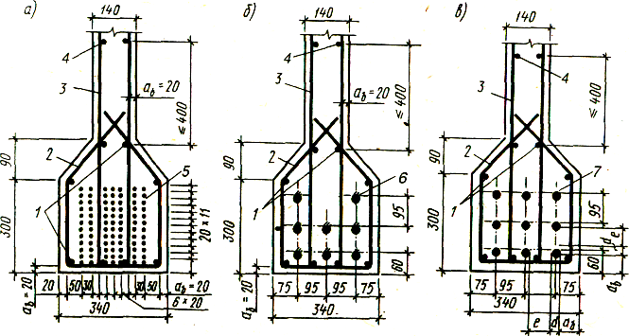
Рис. 21.10. Примеры армирования растянутой зоны балки:
а — отдельными проволоками; б— стержнями; в—канатами (пучками); 1 — продольная монтажная ненапрягаемая арматура; 2 — ромбические хомуты; 3 — прямоугольные хомуты;
4 — конструктивная арматура; 5 — высокопрочная проволока; б— отдельные стержни;
7 — канаты (пучки)

Рабочую поперечную арматуру устанавливают у опор балок по расчету на действие поперечной силы Q. Расстояние между поперечными стержнями в балках, не имеющих отогнутой арматуры, принимают: а) на приопорных участках, равных при равномерной нагрузке 1/4 пролета, а при сосредоточенных нагрузках — расстоянию от опоры до ближайшего груза, но не менее 1/4 пролета: при высоте сечения h ≤ 450 мм — не более h/2 и не более 150 мм; при высоте сечения h > 450 мм — не более h/3 и не более 500 мм; б) на остальной части пролета при высоте сечения балок h > 300 мм — не более 3/4h и не более 500 мм.
Соотношение диаметров поперечных и рабочих продольных стержней сварных каркасов принимают по прилож. 9 /4/.
Поперечную арматуру в вязаных каркасах балок, колонн и других линейных элементах принято называть хомутами (см. рис. 21.9). Диаметр хомутов вязаных каркасов балок принимают не менее 0,25 d и не менее 5 и 8 мм соответственно при высоте каркаса h < 800 и h > 800 мм, где d — наибольший диаметр рабочих продольных стержней. Хомуты связывают с рабочей арматурой балок вязальной (отожженной) проволокой диаметром 0,8…1,0 мм; хомуты бывают двухветвевые (двухсрезные) и четырехветвевые (четырехсрезные). В балках шириной до 35 см включительно обычно ставят двухветвевые хомуты, а в балках шириной более 35 см, когда количество стержней в одном ряду более 5,— четырехветвевые, составленные из двойных простых (двухветвевых) хомутов одного или разного типов. Хомуты бывают закрытые (рис. 21.9, б) и открытые (рис. 21.9, а). Закрытые хомуты ставят в отдельно стоящих балках прямоугольного сечения и в сечениях с двойной арматурой для противодействия выпучиванию сжатой арматуры от продольного изгиба, а открытые— в балках монолитных перекрытий.
В сжатой зоне изгибаемых элементов с расчетной сжатой продольной арматурой шаг хомутов принимают: при Rsc < 400 МПа — не более 500 мм и не более 15d при вязаных и 20d при сварных каркасах; при Rsc > 450 МПа — не более 400 мм, не более 12d при вязаных и 15d при сварных каркасах, где d—наименьший диаметр сжатых продольных стержней. При этом хомуты должны обеспечивать закрепление сжатых стержней от их бокового выпучивания в любом направлении. Концы хомутов, предусматриваемых для восприятия поперечных сил, надежно анкеруют в бетоне посредством приварки или охвата продольной арматуры.
В элементах, работающих на изгиб с кручением, вязаные хомуты должны быть замкнутыми с перепуском их концов на 30d, где d — диаметр хомута, а при сварных каркасах все поперечные стержни обоих направлений должны быть приварены к угловым продольным стержням, образуя замкнутый контур.
Продольное предварительное обжатие элемента приводит к возникновению в нем поперечных растягивающих напряжений, поэтому поперечную арматуру предварительно напряженных элементов выполняют в виде замкнутых хомутов (см. рис. 21.10), охватывающих крайние ряды напрягаемой арматуры; во всех местах перегибов хомутов устанавливают продольную монтажную арматуру.
Отогнутые стержни предусматривают в изгибаемых элементах при армировании их вязаными каркасами и в коротких консолях. Отгибы стержней осуществляют по дуге радиуса не менее 10d. В изгибаемых элементах на концах отогнутых стержней делают прямые участки длиной не менее l_{ап} (см. табл. 3). Начало отгиба в растянутой зоне должно отстоять от нормального сечения, в котором отгибаемый стержень используется по расчету, не менее чем на 0,5hо, а конец отгиба должен быть расположен не ближе того нормального сечения, в котором отгиб не требуется по расчету.
Армирование торцов предварительно напряженных балок. Мощные местные начальные напряжения возникают на концах элементов, где происходит передача значительных усилий обжатия с напрягаемой арматуры на бетон. Непосредственно под анкерами возникает напряженное состояние трехосного сжатия, а на расстоянии примерно h/4, но не менее 200 мм (нулевая точка), появляются по плоскостям, параллельным оси арматуры, растягивающие напряжения, уравновешивающие поперечное сжатие. Примерные траектории сжимающих и растягивающих напряжений приведены на рис. 21.11, а. Растягивающие напряжения могут вызвать появление вдоль арматуры опасных трещин. При наличии анкерных устройств на торцах балок длина участка трехосного сжатия сокращается до двух длин этих устройств.
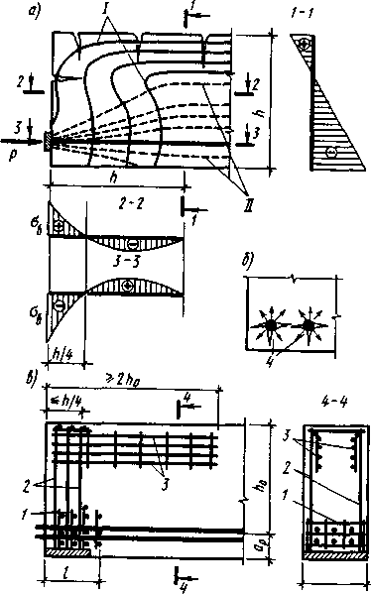

Рис. 21.11. Конец предварительно напряженной балки:
а — напряженно-деформированное состояние; б — образование продольных трещин вдоль напрягаемой арматуры; в — армирование; I — траектория главных растягивающих напряжений; II — то же, сжимающих;1 — четыре сетки N-1; 2 — две сетки N-2; 3 — две сетки N-3; 4 — продольные трещины по периметру арматуры

Напряженное состояние концевого участка балки с арматурой без анкеров на концах (самоанкерующейся) аналогично. При этом на участке анкеровки (особенно вблизи торцов) после отпуска натяжных устройств диаметр напрягаемой арматуры стремится увеличиться до первоначального размера, что может привести к раскалыванию бетона и образованию продольных (радиальных) трещин (рис. 21.11, б).
В элементах с арматурой, не имеющей анкеров на концах, для восприятия местных сжимающих напряжений (сечение 1-1, рис. 21.11, а) производят местное усиление торцов балок с помощью закладных деталей, четырех сеток N-1 (см. рис. 21.11.в) или замкнутых хомутов (см. рис. 21.10) с шагом 60...100 мм, охватывающих все стержни напрягаемой арматуры. Усиление производят на длине (считая от торца элемента) не менее 0,6lр и не менее 20d и 10d соответственно при рабочей продольной арматуре из гладких стержней и из стержней периодического профиля; в элементах из легкого бетона классов В7,5...В12,5 длину участка усиления принимают не менее lр и не менее 200 мм, а шаг сеток — 50 мм. Шаг сеток N-1 и диаметр их арматуры определяют расчетом на местное сжатие силой Р при необходимости увеличивают размеры сечения конца балки.
В сечениях выше анкера (сечение 2-2) в торце балки возникают максимальные растягивающие напряжения, способные вызвать появление продольных трещин в верхних зонах торца. Для воспринятая этих напряжений устанавливают сетки N-2 или поперечную напрягаемую арматуру на расстоянии h/2 от торца балки. Усилия натяжения поперечной арматуры принимают не менее 15 % от усилия натяжения всей продольной напрягаемой арматуры растянутой зоны опорного сечения, а величину напряжения — максимально допустимой.
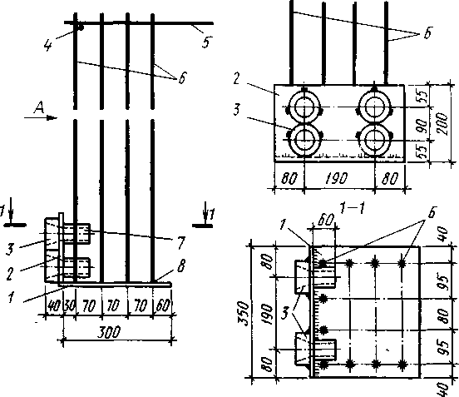
Предварительно напряженные хомуты существенно повышают стоимость предварительно напряженных конструкций, поэтому их применение обосновывают технико-экономическим расчетом. Концы вертикальных стержней сетки N-2 надежно анкеруют сваркой к закладным деталям или анкерным стержням (рис. 21.12); они должны воспринимать не менее 20 %, а в конструкциях, рассчитываемых на выносливость, 30 % усилия в продольной напрягаемой арматуре
Рис. 21.12. Анкеровка поперечных стержней в торцах элементов:
1 — опорная стальная закладная деталь; 2 — стальная прокладка под колодками анкеров; 3 — анкерные колодки; 4, 5 — коротыши для анкеровки хомутов; 6 — ненапрягаемые хомуты; 7 — патрубки; 8 — ванная или дуговая сварка с рассверловкой отверстий

Отгибание напрягаемой стержневой арматуры, натягиваемой на упоры, выполняют по радиусу не менее 0,5d. При меньших радиусах кривизны в напрягаемой арматуре возникают большие потери предварительного напряжения за счет ее трения о стенки каналов и смятия бетона под арматурой, увеличивается расход ненапрягаемой арматуры на местное армирование в местах искривления напрягаемой арматуры. Для ограничения раскрытия вертикальных трещин в верхней зоне концевых участков (на длине анкеровки арматуры 1_{Р} < 2hо) устанавливают дополнительную ненапрягаемую продольную арматуру 3. Площадь ее сечения принимают не менее 0,2 % от площади опорного сечения (Аs > 0,002bh).
В целях снижения способности образования продольных трещин в торцах балок и наклонных трещин у опор целесообразно часть продольной арматуры располагать криволинейно, выводя ее на торец элемента равномерно по высоте (рис. 21.13).
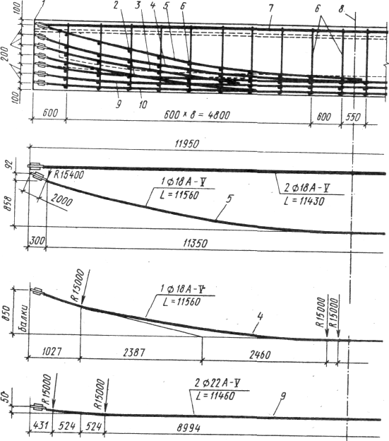
Рис. 21.13. Отгибание на опорных участках элементов продольной предварительно напряженной арматуры: 1 — торец балки; 2...5, 9, 10 — напрягаемые стержни арматуры; 6 — сетки для фиксации положения каналообразователей и напрягаемой арматуры; 7—монтажная арматура; 8 - ось симметрии.

Угол наклона θ пучков или стержней, натягиваемых на бетон, принимают не более 30°, а радиус закругления: а) для пучковой арматуры и канатов: при диаметре проволок в пучках до 5 мм и при диаметре канатов 6...9 мм — не менее 4 м; при диаметре проволок в пучках 6...8 мм и диаметре канатов 12...15 мм — не менее 6 м; б) для стержней арматуры: диаметром до 25 мм — не менее 15 м, диаметром 28...40 мм — не менее 20 м.

21.5. Конструирование колонн

Размеры сечений. Форму нормальных сечений колонн назначают в зависимости от характера их работы. Для колонн, сжатых со случайными эксцентриситетами е_{а}, применяют квадратную, круглую, многоугольную или кольцевую форму сечения (с целью экономии бетона, рис. 21.14, а). Нормальные сечения колонн, сжатых с расчетными эксцентриситетами е_{о} = M/N + е_{а}, развивают в плоскости действия изгибающего момента М, потому что действие его более опасно, чем действие продольной линии N. Форму сечения принимают прямоугольной (рис. 21.14, б), а при особенно больших моментах двухветвевой (рис. 21.14, в).
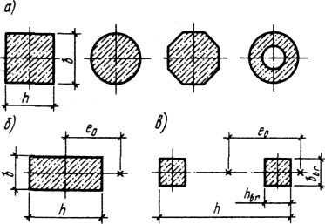

Рис. 21.14. Нормальные сечения колонн: а — со случайными эксцентриситетами е_{а}, 6 и в — с эксцентриситетами е_{o} > е_{а}

При назначении размеров нормального сечения колонн учитывают условия опирания на них других элементов и технологические требования. Например, сечения монолитных колонн нормы не разрешают принимать менее 250 х 250 мм, учитывая трудности их бетонирования в вертикальном положении. В целях унификации опалубки и арматурных изделий размеры нормальных сечений колонн до 500 мм разрешается назначать кратными 50, а более 500 мм — кратными 100. Высоту нормального сечения принимают h = (1,3...3)b.
Размеры сечений колонн и других внецентренно сжатых элементов принимают такими, чтобы их гибкость l₀/i в любом направлении не превышала: для элементов из тяжелого, мелкозернистого и легкого бетона— 200, а для колонн, являющихся элементами зданий,— 120; при этом для колонн из ячеистого бетона 70. Принятые (на основании типовых проектов) размеры сечений колонн проверяют расчетом. Длину колонн сборных каркасов назначают исходя из удобства изготовления, транспортирования и монтажа, как правило, на 2...3 этажа. Высоту сечения колонн а, b, с принимают по расчету (рис. 21.15).
Продольное армирование. Продольную арматуру в колоннах со случайными эксцентриситетами е_{а} устанавливают по расчету или по конструктивным соображениям. Она служит для увеличения несущей способности элемента, уменьшения случайных эксцентриситетов, неоднородности и ползучести бетона, восприятия случайных горизонтальных нагрузок и может быть гибкой или жесткой, обычной или предварительно напряженной. Последняя оказывается выгодной для случая 1 внецентренного сжатия (случай больших эксцентриситетов) и в гибких элементах (l/h > 20), плохо работающих на транспортные и монтажные нагрузки.
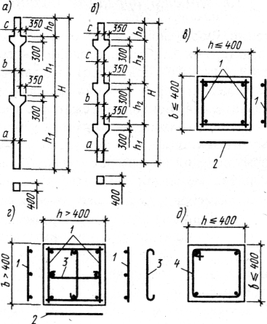

Рис. 21.15. Колонны:
а — длиной на два этажа; б — длиной на три этажа; в, г, д — армирование колонн со случайными эксцентриситетами; 1 — сварные плоские каркасы; 2 — соединительные стержни;
3 — шпильки; 4 — хомуты вязаных каркасов

Гибкую рабочую продольную арматуру в колоннах со случайными эксцентриситетами размещают е_{а} равномерно по периметру нормального сечения с обязательной постановкой стержней в углах (рис. 21.15, в). Колонны сечением 400 х 400 мм армируют четырьмя стержнями. При больших размерах сечения предусматривают промежуточные стержни с шагом не более 400 мм (рис. 21.15, г); при этом промежуточные стержни соединяют шпильками, чтобы исключить их выпучивания. Это обусловлено тем, что поперечные стержни не обеспечивают устойчивость промежуточных стержней, потому что при опирании на поперечный стержень трех продольных стержней соединение превращается в мгновенно изменяемую систему. Поперечную арматуру в монолитных колоннах выполняют в виде вязаных хомутов (рис. 21.15, д).
Соотношение диаметров поперечных и рабочих продольных стержней сварных каркасов принимают по прилож. 9 /4/.
Во внецентренно сжатых колоннах с расчетными эксцентриситетами (е_{о} > е_{а}) и сечениями, развитыми в плоскости действия момента, продольные рабочие стержни при симметричном (рис. 21.16, а) и несимметричном (рис. 21.16, б) армировании размещают вдоль граней в один ряд.
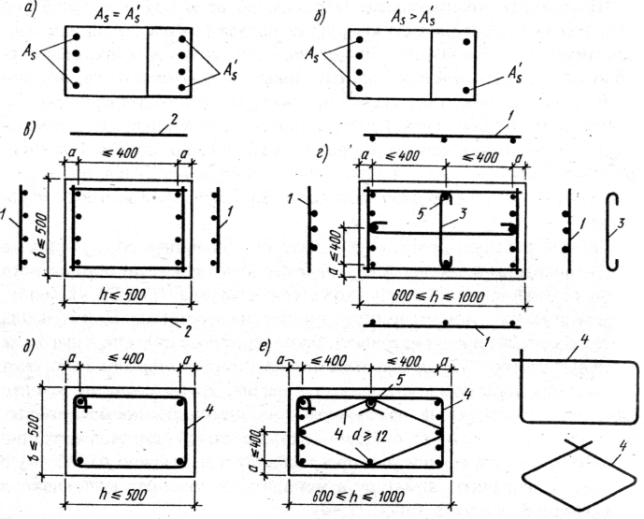
Рис. 21.16. Армирование колонн с е_{о} > е_{а}:
1 — сварные плоские каркасы; 2 — соединительные стержни; 3 — шпильки; 4 — хомуты вязаных каркасов; 5 — конструктивная арматура

Рабочую арматуру и поперечные стержни в целях индустриализации арматурных работ объединяют в плоские или пространственные каркасы, сварные или вязаные. Сварные каркасы образуют из плоских каркасов, расположенных у противоположных граней колонны, при помощи поперечных соединительных стержней, привариваемых контактной точечной сваркой к угловым продольным стержням (рис. 21.16, в) или посредством сварки отдельных плоских каркасов между собой (рис. 21.16, г). При ширине грани не более 400 мм и числе продольных стержней у этой грани не более четырех допускается охват всех продольных стержней одним хомутом. Если каркасы противоположных граней имеют пять промежуточных стержней, то их через один соединяют шпильками. Расстояние между закрепленными стержнями принимают не более 400 мм в направлении, перпендикулярном плоскости изгиба, и не более 500 мм в направлении плоскости изгиба. При больших расстояниях между рабочими стержнями по периметру сечения устанавливают конструктивную арматуру диаметром 12 мм. Шпильки не ставят при ширине грани колонны 500 мм и менее, если число продольных стержней не более четырех (рис. 21.16, в). Вязаные каркасы образуют охватом продольных стержней замкнутыми хомутами (рис. 21.16 д, е). Для закрепления продольных стержней через один используют шпильки или ромбовидные хомуты (рис. 21.16 е).
Внецентренно сжатые элементы армируют преимущественно стержнями из стали класса А-III. Для особо мощных колонн при бетоне класса выше В20 и соответствующем технологическом обеспечении (резка, сварка и т. п.) нормы разрешают применять стержни диаметром более 40 мм. При армировании допускается использовать не более двух разных диаметров стержней, при этом стержни большего диаметра размещают в углах сечения.
Расстояние в свету между продольными стержнями назначают не менее 30 мм в сборных колоннах, не менее 50 мм — в монолитных колоннах и в обоих случаях — не менее диаметра стержня. Общее сечение площади продольной ненапрягаемой (Аs + А's) и напрягаемой (А_{sр} + А'_{sр}) арматуры принимают не более 3 % от площади бетона.
Из условия наименьшей стоимости суммарный оптимальный процент армирования внецентренно сжатых элементов составляет 0.5%<μ_{opt}<1,2%.
На практике суммарный процент армирования часто принимают большим, учитывая, что с увеличением его стоимость элемента изменяется незначительно.
Поперечное армирование в виде хомутов. Проектное положение продольных стержней в элементах обеспечивают посредством хомутов (поперечной арматуры). Они также удерживают продольные стержни от бокового выпучивания и существенно изменяют характер разрушения элемента. При отсутствии хомутов (рис. 21.17, а) призма расчленяется продольными трещинами почти по всей высоте, а при наличии происходит выкалывание защитного слоя бетона в наиболее опасном сечении (рис. 21.17, б).
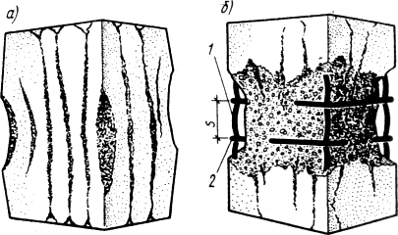
Рис. 21.17. Разрушение железобетонных призм:
а — при отсутствии хомутов; б — при наличии хомутов;
1 — рабочая продольная арматура; 2 — хомуты

При этом хомуты, работая на растяжение, в некоторой степени сдерживают поперечные деформации элемента, вследствие чего несколько повышают сопротивляемость бетона сжатию, но это в расчете (в запас прочности) не учитывают. При R_{sс} < 400 МПа шаг хомутов принимают не более 500 мм и 20d при сварных и не более 15 d — при вязаных каркасах; при R_{sс} > 450 МПа — не более 400 мм и 15d при сварных или 12d при вязаных каркасах; в конструкциях из ячеистого бетона — не более 500 мм и 40d (в сварных каркасах), где d — наименьший диаметр продольных рабочих стержней. Расстояние между хомутами в местах стыкования рабочей арматуры внахлестку без сварки принимают не более 10d. Хомуты выполняют из обыкновенной арматурной проволоки класса Вр-1 или стали класса А-1. Диаметр хомутов в вязаных каркасах принимают не менее 5 мм и 0,25d.
Во внецентренно сжатых элементах с центрально расположенной напрягаемой продольной арматурой (например, в сваях) постановка хомутов не требуется, если сопротивление действию поперечных сил обеспечивается одним бетоном.
Если общее насыщение элемента продольной арматурой составляет более 3 %, то шаг хомутов принимают не более 300 мм и 10d. При назначении шага хомутов конструктивные продольные стержни диаметром 12 мм и менее во внимание не принимают.
Поперечное армирование в виде спирали или колец (косвенное армирование). Исследования показывают, что с уменьшением шага хомутов 5 (21.17, б) несущая способность коротких сжатых элементов существенно увеличивается (l_{о}/D_{ef} ≤ 10 или l_{o}/i_{ef} ≤ 35, где l_{о}/D_{ef} ,l_{o}/i_{ef} — диаметр ядра сечения элемента без учета защитного слоя и радиус инерции). В целях учета этого явления применяют косвенное армирование: часто поставленные кольца, а чаще всего спиральную арматуру (см. рис. 14.3). При этом соблюдают следующие условия:
- спирали в плане должны быть круглыми;
- расстояния между витками спирали в осях должны быть не менее 40 мм и не более 100 мм и 1/5 диаметра сечения ядра колонны, охваченного спиралью;
- спирали должны охватывать всю рабочую продольную арматуру;
- диаметр навивки спирали D должен быть не менее 200 мм.
Повышение несущей способности сжатых элементов с косвенной арматурой происходит за счет ограничения поперечных деформаций бетонного ядра колонны, потому что косвенная арматура, подобно металлической обойме, препятствует поперечному расширению бетона и сохраняет его несущую способность даже после появления продольных трещин. Это происходит до тех пор, пока напряжения в косвенной арматуре не достигнут предела текучести. Именно поэтому особенно выгодно в качестве косвенной использовать высокопрочную предварительно напряженную проволоку или канаты.
Бетон в условиях двух- или трехосного обжатия (спиралью и продольной силой) может претерпевать в 5... 10 раз больше продольные деформации без разрушения, чем бетон в условиях одноосного обжатия. Поэтому при испытании колонн со спиральной арматурой в момент, когда напряжения в сечении достигают предела прочности, защитный слой разрушается и отпадает в то время, когда признаков разрушения бетона внутри ядра сечения еще не наблюдается. Увеличение продольных деформаций бетона в условиях косвенного армирования обусловливает возможность применения продольной арматуры из сталей повышенной прочности: А-1V и А-V, вместо А-II и А-III.
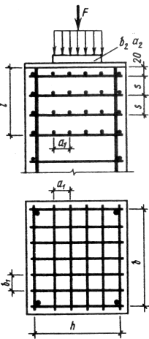
Поперечное армирование в виде сеток (косвенное армирование). Чтобы увеличить несущую способность бетона под площадкой смятия, его армируют густопоставленными частыми сварными сетками (рис. 21.18). Такие сетки работают на растяжение и по аналогии со спиральной арматурой, ограничивая поперечные деформации бетона, существенно повышают его несущую способность. Увеличение несущей способности бетона происходит до тех пор, пока в стержнях сеток напряжения не достигнут нормативного сопротивления арматуры R_{sn}.

Рис. 21.18. Местное армирование
сетками (косвенное
армирование)

В целях облегчения укладки бетона и вибрирования обычно по толщине элемента от его торца устанавливают не более четырех сварных сеток с шагом s = 60... 150 мм и не более 1/3 размера меньшей стороны сечения. Размеры ячеек сетки а₁ и b₁ принимают 45...100 мм и не более ¼ меньшей стороны сечения. Продольная рабочая арматура должна проходить внутри контура сеток косвенного армирования, которые располагаются на длине элемента (считая от его торца): а) не менее 20d, если продольную арматуру выполняют из гладких стержней; б) не менее 10d — из стержней периодического профиля (d — наибольший диаметр продольной арматуры). Сварные сетки изготовляют из стали классов Вр-1, А-1, А-II и А-III диаметром не более 14 мм.
Консоли. Консоли на колоннах устраивают для опирания различных примыкающих конструкций (ригели, прогоны и пр.). Консоли могут быть одно- и двусторонние. Последние устраивают в одной плоскости. В перпендикулярной плоскости консоли делают в виде стальных столиков, предусматривая закладные детали для крепления.
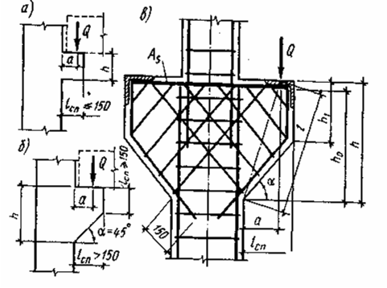
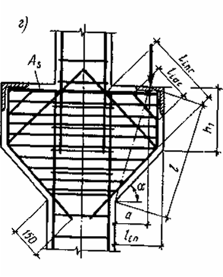
При вылете 100... 150 мм консоль принимают прямоугольной (рис. 21.19, а), а более 150 мм — трапециевидной (с вутом под углом 45°, рис. 21.19, б). Ширину консолей принимают равной ширине колонн. Исключением являются консоли, устраиваемые на широких подколенниках для опирания фундаментных балок. Высоту консоли и ее арматуру назначают по расчету.
Рис. 21.19. Короткие консоли колонн: а – прямоугольная консоль; б – консоль с вутом; в - армирование наклонными хомутами; г – армирование отгибами и горизонтальными хомутами.
В промышленном и гражданском строительстве применяют в основном трапециевидные короткие консоли (l > 200 мм, l/h < 0,9). Высоту сечения не более 0,8 высоты опирающихся на нее ригелей (балок, прогонов), а высоту сечения h₁ у свободного края — неопорной части консоли принимают не менее 150 мм или 1/3h.
Поперечное армирование коротких консолей выполняют следующим образом: при h < 2,5а консоль армируют наклонными хомутами по всей высоте (рис. 21.19, в); при h > 2,5а — отогнутыми стержнями и горизонтальными хомутами по всей высоте (рис. 21.19, г), при h > 3,5а и Q < 2,5R_{bt}bh_{o} — отогнутые стержни допускается не устанавливать; h_{o} принимают в опорном сечении консоли.
Во всех случаях шаг хомутов в консоли принимают не более 150 мм и h/4, диаметр отогнутых стержней — не более 25 мм и 1/15 длины отгиба l_{s.inc} (см. рис. 21.19, г).
Суммарная площадь сечения отогнутых стержней и наклонных хомутов, пересекающих верхнюю половину линии длиной l, соединяющей точки приложения силы Q и сопряжения нижней грани консоли и колонны (см. рис. 21.19, г), должна быть не менее 0,002bh_{o.}
Концы продольной арматуры растянутой зоны односторонней консоли заводят за грань колонны на l_{аn}„ и в любом случае доводят до противоположной грани колонны (рис. 21.20, а). У свободного конца консоли предусматривают анкеровку продольной арматуры в случаях, если расстояние l от центра приложения груза Q, до края прямого стержня меньше: 15d — при бетоне класса ниже В25; 10d— при бетоне классаВ25 и выше.
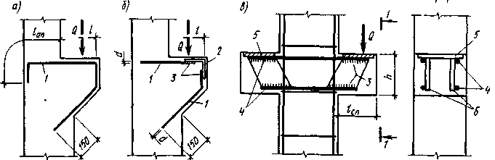
Рис. 21.20. К армированию консолей:
а — без дополнительной анкеровки у свободного конца консоли; 6 — с дополнительной анкеровкой у свободного конца консоли; в — жесткая арматура; 1— продольная рабочая арматура; 2 — стальной уголок; 3 — дуговая сварка; 4 — стержни диаметром не менее 16 мм; 5, б — соответственно опорные и вертикальные пластины толщиной не менее 10 мм

Анкеровку выполняют приваркой уголков к этой арматуре (рис. 21.20, б). Анкеровка рабочей продольной арматуры у свободного конца консоли необязательна, если опирающиеся сборные балки идут вдоль вылета консоли и если стыки этих балок надежно замоноличены. При этом верхняя арматура в балках предусмотрена, как в раме с жесткими узлами, а нижняя арматура приварена через закладные детали к арматуре консолей. Хомуты ромбического очертания и шпильки поперечной арматуры колонны в пределах консоли не предусматривают.
При ограниченной высоте консоли допускается применение жесткой арматуры по рис. 21.20, в.

